九十九學年度第一學期 班級讀書會記錄單
班級： 281 圖書股長： 任尚謙
運用課程： 班級圖書會 參加人數：共 49 人
活動地點：教室
活動時間： 11 月 1 日(自 3 時至 4 時)
讀書會指導老師或領導人： 何曉絹 老師
- 研究主題或導讀的書籍
*書名(主題)：我最喜歡的一齣戲 *出版社：YOUTUBE
*表演者： 馮翊綱 宋少卿

*其他參考資料或圖書：
*討論內容：
Q:心得感想?
A1: 口才很好上台表演都不會緊張
A2: 演說的內容,多元有趣
A3: 他們的表情有很多變化,吸引觀眾
A4: 同學們可以多看相聲表演,從中學到一些智慧
- 執行方式
■ 討論會 □ 參觀 ■ 看影片或媒體 □ 其他：
- 成效評估 (由讀書會指導老師填寫)

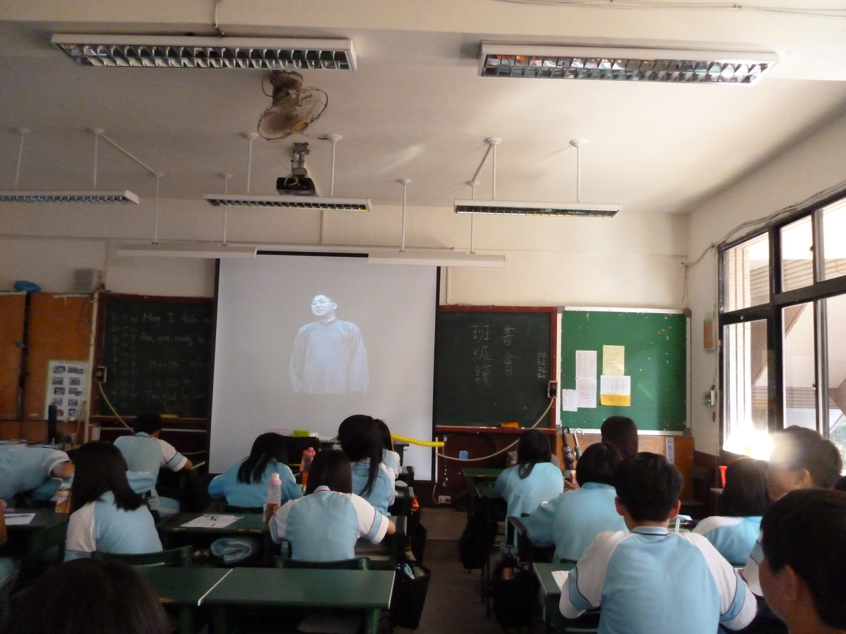

(資料填寫後，請寄至 kfshlib@kfsh.hc.edu.tw信箱)

